В Центральном районе Санкт-Петербурга проводятся тренировочные эвакуации в общеобразовательных учреждениях

Ежегодно в течение сентября проходит акция «Месячник безопасности», в рамках которого проводится целый комплекс мероприятий, направленных, прежде всего, на повышение культуры безопасности детей. И в рамках акции сотрудниками петербургского МЧС проводятся тренировочные эвакуации в общеобразовательных учреждениях. Проведение таких мероприятий способствует получению учащимися и сотрудниками навыков действий в случае возникновения чрезвычайной ситуации. А необходимость таких мероприятий в школах невозможно переоценить, ведь знание порядка действий в случае чрезвычайной ситуации как детьми, так и педагогами, поможет правильно произвести эвакуацию.
Подобное мероприятие состоялось для учеников и персонала Российской гимназии при Государственном Русском музее Центрального района Санкт-Петербурга. Сперва для учеников некоторых классов были проведены уроки по пожарной безопасности, на которых ребята узнали о причинах пожаров, первичных средствах пожаротушения, а также о порядке действий в случае возникновения чрезвычайной ситуации. Затем сработала автоматическая пожарная сигнализация и система оповещения и управления эвакуацией людей при пожаре, и все находившиеся в здании школы, начали незамедлительно покидать учреждение. Тренировочное мероприятие показало, что персонал и ученики образовательного учреждения готовы к действиям при возникновении пожара.
Проведение подобных мероприятий способствует формированию у детей столь важных навыков действий в случае возникновения чрезвычайной ситуации, которые помогут им при пожаре вовремя покинуть здание и тем самым спасти себе жизнь.
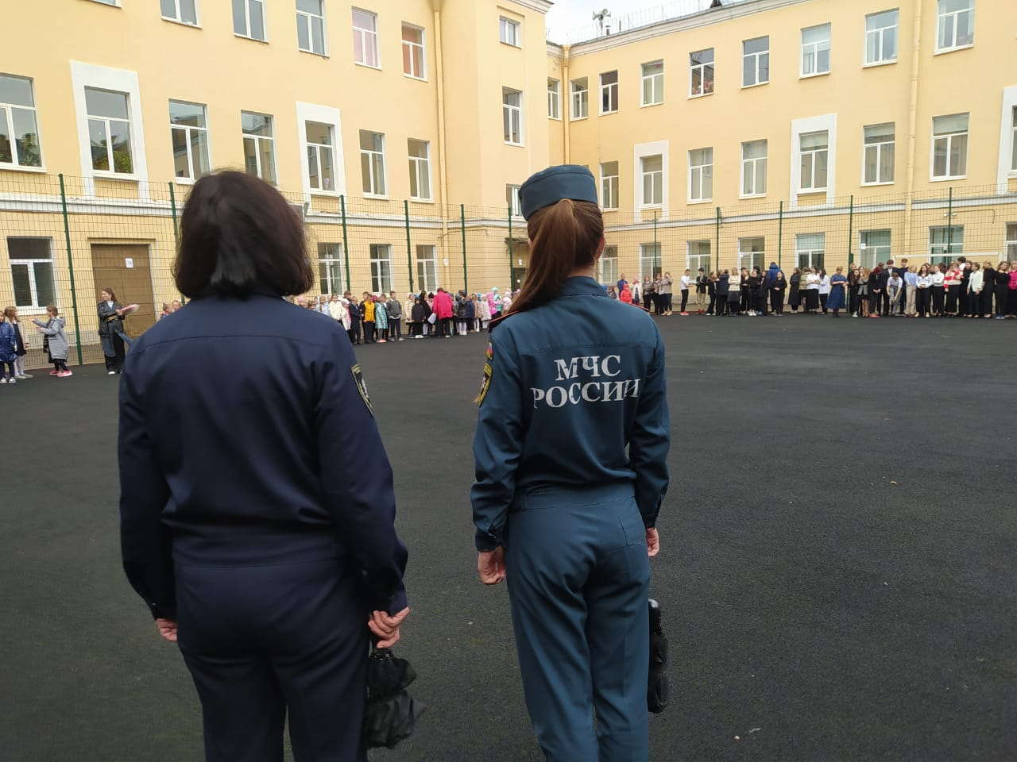
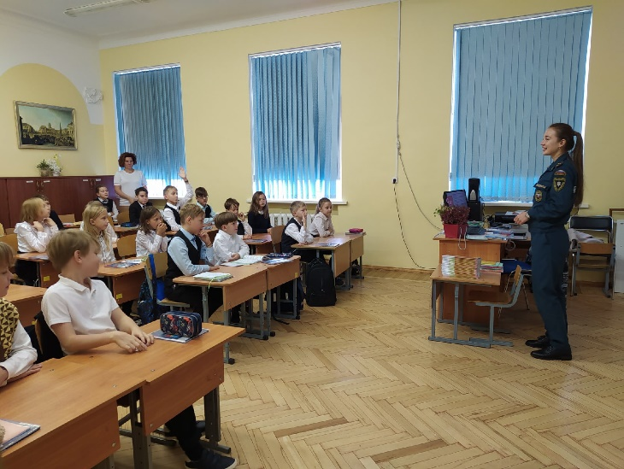

Управление по Центральному району
Главного управления МЧС России по г. Санкт-Петербургу
09.09.2021

